**OLOMOUCKÝ INFORMÁTOR**



**č. 9/2021**

|  |
| --- |
| **Vydává: Sjednocená organizace nevidomých a slabozrakých  České republiky, zapsaný spolek**  **Oblastní odbočka Olomouc**  **I. P. Pavlova 184/69, 779 00 Olomouc**  **Tel.: 585 427 750**  **Email: olomouc-**[**odbocka@sons.cz**](mailto:odbocka@sons.cz)  [**www.sons.cz**](http://www.sons.cz/)**/olomouc**  [**https://www.facebook.com/sons.olomouc**](https://www.facebook.com/sons.olomouc) |

**Časopis vychází pro vnitřní potřebu členů Oblastní odbočky SONS ČR, z. s. Olomouc a jejich příznivců.**

**Je neprodejný.**

**Pracovníci:**

*Jan Příborský* - předseda OO SONS, koordinátor dobrovolníků

Tel: 778 412 710, e-mail: [priborsky@sons.cz](mailto:priborsky@sons.cz)

*Bc. Marie Kebrdlová* - vedoucí pracoviště odbočky, sociálně aktivizační služby

Tel: 608 321 399, 585 427 750, e-mail: kebrdlova@sons.cz

po a út 9:00 - 17:30

*Ludmila Soltysiaková* - odborné sociální poradenství

Tel: 605 812 914, 585 427 750, e-mail: soltysiakova@sons.cz

čt 11:00 - 17:00

*Mgr. Jana Krčová* - digitalizace textů, tisk do Braillova písma, redakce Informátoru OO SONS, pokladní

Tel: 778 702 401, 585 427 750, e-mail: krcova@sons.cz

po - pá 7:00 - 11:00

*Bc. Klára Hájková -* sociálně aktivizační služby

Tel: 773 793 042, 585 427 750, e-mail: hajkova@sons.cz

po 9:00 - 17:00, út a st 7:30 - 15:00, čt 7:30 - 16:30

*Bc. Klára Kočí* - sociálně aktivizační služby, odborné sociální poradenství, terénní služba pro seniory se ZP

Tel: 770 101 441, 585 427 750, e-mail: [koci@sons.cz](mailto:koci@sons.cz)

po a čt 7:30 - 17:00, út a st 7:30 - 16:00, pá 7:30 - 13:30

**pro osobní návštěvu doporučujeme vždy předchozí telefonickou domluvu**

**Návštěvní hodiny:**

***Odborné sociální poradenství:*** (v kanceláři OO SONS)

pondělí 9 - 12 a 12:30 - 16:30 po objednání

úterý 9 - 14 terénní služba

čtvrtek 9 - 12 a 12:30 - 17:00 v kanceláři

jiný termín lze dohodnout telefonicky nebo e-mailem

***Aktivizační setkání a poradenství:***

**Šternberk** - každé první úterý v měsíci v době od 8:30 do 10:30 v Domě sociálních služeb, Komenského 40.

**Uničov** - každou první středu v měsíci v době od 9:00 do 11:00 v Centru sociálních služeb Uničov, Gymnazijní ul. 237.

Zapůjčujeme speciální pomůcky pro osoby s těžkým zrakovým postižením -   
po telefonické domluvě v kanceláři odbočky.

***Kontaktní den:***

pondělí 9:00 - 12:00 a 14:00 - 16:30

**Rada oblastní odbočky Olomouc**

Předseda: Jan Příborský

Místopředsedkyně: Bc. Klára Hájková

Pokladník: Mgr. Jana Krčová

Další členové: Ludmila Soltysiaková, Bc. Marie Kebrdlová, Táňa Grolichová,   
Marie Sobotová

**\*\*\*\*\*\*\*\*\*\*\*\*\*\*\*\*\*\*\*\*\*\*\*\*\*\*\*\*\*\*\*\*\*\*\*\*\*\*\*\*\*\*\*\*\*\*\*\*\*\*\*\*\*\*\*\*\*\*\*\*\*\*\*\*\*\*\*\*\*\*\*\*\*\*\*\*\*\*\*\*\*\*\*\*\*\*\*\*\*\*\*\*\***

# *Vážení čtenáři,*

*v tomto čísle našeho časopisu vám, kromě dalších informací, přinášíme pozvánku na koncert, který se uskuteční v září v Mozartově sále Moravské filharmonie. Tento koncert byl plánován již na minulý rok, bohužel nám jeho konání neumožnila koronavirová opatření. Tentokrát doufáme, že už nám to nic nepřekazí a všichni si koncert opravdu užijeme.*

*Nepřehlédněte také připomínku naší letní soutěže o nejlepší upoutávku, těšíme se na vaše příspěvky.*

*V rubrice* ***Střípky z akcí*** *vám přinášíme postřehy naší členky z letošního rekondičního pobytu v Hodoníně, který se opravdu vydařil.*

*A ještě jedna důležitá věc: Poslední dva dny v srpnu, tedy 30. a 31. srpna, se v Pardubicích konalo 10. celostátní shromáždění SONS. Mimo jiné také zvolilo nového prezidenta a viceprezidenta i novou Republikovou radu pro příští čtyřleté období.*

*V době redakční uzávěrky Informátoru jsme ještě neznali jména nově zvolených představitelů SONS.*

*Věříme, že určitě budete na nová jména zvědaví. A to bude jistě také důvod přijít na některou z nabízených akcí a nechat se našimi delegáty na shromáždění poinformovat.*

*Mějte se všichni co nejlépe a hlavně - buďte zdraví! Těšíme se na vás!*

*Vaši pracovníci Oblastní odbočky SONS Olomouc*

**\*\*\*\*\*\*\*\*\*\*\*\*\*\*\*\*\*\*\*\*\*\*\*\*\*\*\*\*\*\*\*\*\*\*\*\*\*\*\*\*\*\*\*\*\*\*\*\*\*\*\*\*\*\*\*\*\*\*\*\*\*\*\*\*\*\*\*\*\*\*\*\*\*\*\*\*\*\*\*\*\*\*\*\*\*\*\*\*\*\*\*\*\***

# **NABÍDKA AKCÍ**

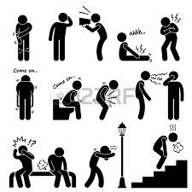

Klub pohybových aktivit - každé sudé pondělí

13:30-14:30 hod.

Klub kutilů - každé pondělí 11:00-13:00 hod.

Klub Pamatováček - každé úterý 10:00-12:00 hod.

Klub setkávání - každý čtvrtek 14:00-16:00 hod.

Bowling - každé liché pondělí 14:00-15:00 hod. v Bowland bowling centru v Šantovce, přihlášení nutné, cena 30 Kč/os., sraz 13:45 před vstupem nebo 13:30 před Poliklinikou na Tržnici

**Důležité upozornění: s ohledem na přetrvávající epidemickou situaci je nutné se na všechny akce předem přihlásit - nejpozději den předem. Držitelé průkazu ZTP/P musí mít svého průvodce. Při účasti nad 20 osob je také nutné prokázat covidovou negativitu.**

**SRPEN / ZÁŘÍ**

**30. 8. pondělí 14:00 - 15:00**

Bowling - oblíbená hra je po dlouhé době opět tady. Podrobnosti viz výše.

**1.9. středa 9:00 - 11:00**  
Aktivizační setkání v Uničově viz výše.

**2. 9. čtvrtek 14:00 - 16:00**

Klub setkávání - **Literární okénko u Sněhurky**. Sraz účastníků v prostorách SONS ve 13:50, odtud společný odchod. Kdo ví, kde se cukrárna nachází, může čekat na místě. Přihlášení je nutné.

**3. 9. pátek 7:35 - 17:00**  
Zájezd Brno - **návštěva Vily Tugendhat**. Pouze pro dříve přihlášené.

**7. 9. úterý 8:30 - 10:30**  
Aktivizační setkání ve Šternberku viz výše.

**9. 9. čtvrtek 14:00 - 16:00**

Klub setkávání - posezení u kávy s Liduškou Soltysiakovou.

**13. 9. pondělí 11:00 - 13:00**

Klub kutilů - přijďte si společně s námi po dlouhé době vytvořit něco hezkého.

**13. 9. pondělí 14:00 - 15:00**

Bowling - oblíbená hra je po dlouhé době opět tady. Podrobnosti viz výše.

**14. 9. úterý 10:00 - 12:00**

Klub Pamatováček - po dlouhé pauze opět trénujeme paměť.

**16. 9. čtvrtek 18:00 - 19:30**

Koncert v rámci 27. ročníku festivalu Dny umění nevidomých na Moravě.

Vystoupí umělecké duo **VojoDeyl**, hostem bude Dagmar Sýkorová alias **Daisy.**

Podrobnosti naleznete v pozvánce.

**17. - 19. 9. (pátek - neděle)**

Víkendový pobyt v lázních Skalka - přijímáme náhradníky.

**20. 9. pondělí 11:00 - 13:00**

Klub kutilů - aneb trénujeme jemnou motoriku.

**20. 9. pondělí 13:30 - 14:30**

Klub pohybových aktivit - cvičení se Světlankou.

**21. 9. úterý 10:00 - 12:00**

Klub Pamatováček - společné trénování paměti nás baví.

**23. 9. čtvrtek 14:00 - 16:00**

Klub setkávání - **čokoládový výlet do Troubelic** aneb vydejte se společně s námi do malebné rodinné čokoládovny jejíž příběh se začal psát v roce 2010. Během návštěvy nás čeká nejen poutavá komentovaná prohlídka, ale také ochutnávka několika vzorků výtečné a kvalitní čokolády, na kterou jsou použity suroviny až z dalekého Ekvádoru.

**Cena pro členy SONS 120 Kč**. Minimální počet účastníků - 15 osob. Sraz 13:20 u pokladny psa v hale. Návrat do Olomouce cca 16:30.

**27. 9. pondělí 11:00 - 13:00**

Klub kutilů - společné pletení z pedigu.

**27. 9.** **pondělí 14:00 - 15:00**

Bowling - oblíbená hra, při které se protáhnete i pobavíte, je opět tady. Podrobnosti viz výše.

**30. 9. čtvrtek 14:00 - 16:00**

Klub setkávání - Návštěva expozice ve Vlastivědném muzeu Olomouc, doplněné o zajímavé interaktivní a haptické prvky. **Sraz účastníků: 13:55 na tramvajové zastávce Náměstí republiky.**

* V současné době vyjednáváme také možnost kurzů keramiky. V případě zájmu se hlaste u pracovníků odbočky. Možné termíny a cena budou upřesněny.
* Do programu zahrneme i oblíbenou Muzikoterapii - aktuálně s lektorem domlouváme konkrétní termíny. V případě zájmu se prosím přihlaste a termíny vám sdělíme.

**\*\*\*\*\*\*\*\*\*\*\*\*\*\*\*\*\*\*\*\*\*\*\*\*\*\*\*\*\*\*\*\*\*\*\*\*\*\*\*\*\*\*\*\*\*\*\*\*\*\*\*\*\*\*\*\*\*\*\*\*\*\*\*\*\*\*\*\*\*\*\*\*\*\*\*\*\*\*\*\*\*\*\*\*\*\*\*\*\*\*\*\*\***

**Změna programu je možná, akce si lze telefonicky ověřit.**

**Na akce mimo klubovnu se pokusíme držitelům ZTP/P na vyžádání zajistit doprovod.**

**\*\*\*\*\*\*\*\*\*\*\*\*\*\*\*\*\*\*\*\*\*\*\*\*\*\*\*\*\*\*\*\*\*\*\*\*\*\*\*\*\*\*\*\*\*\*\*\*\*\*\*\*\*\*\*\*\*\*\*\*\*\*\*\*\*\*\*\*\*\*\*\*\*\*\*\*\*\*\*\*\*\*\*\*\*\*\*\*\*\*\*\*\***

# **PŘIPRAVUJEME a bližší informace rádi sdělíme**

**\*** zajímavá klubová setkání

**\*** Oblastní shromáždění

**\*** Den otevřených dveří společně s TC, TS a TP

**\*** Vánoční koncert

**\*\*\*\*\*\*\*\*\*\*\*\*\*\*\*\*\*\*\*\*\*\*\*\*\*\*\*\*\*\*\*\*\*\*\*\*\*\*\*\*\*\*\*\*\*\*\*\*\*\*\*\*\*\*\*\*\*\*\*\*\*\*\*\*\*\*\*\*\*\*\*\*\*\*\*\*\*\*\*\*\*\*\*\*\*\*\*\*\*\*\*\*\***

**ZVEME VÁS**



# **Sjednocená organizace nevidomých**

**a slabozrakých ČR, z. s.**

**Oblastní odbočka Olomouc**

**pořádá v rámci 27. ročníku festivalu**

**DNY UMĚNÍ NEVIDOMÝCH NA MORAVĚ**

**KONCERT ZRAKOVĚ HANDICAPOVANÝCH UMĚLCŮ**

**Duo VojoDeyl  *host: Daisy*  
Ve čtvrtek 16. září 2021 v 18.00 hodin  
  
Mozartův sál Moravské filharmonie Olomouc**

Horní náměstí 23, Olomouc, vchod z Divadelní ulice

**Vstupné:** 100 Kč; členové SONS, držitelé průkazů ZTP a ZTP/P 50 Kč

Zakoupit lze po domluvě v kanceláři odbočky (585 427 750, 608 321 399),   
v IC - podloubí radnice nebo v místě konání

**Několik slov o DUN**

**Festival „Dny umění nevidomých na Moravě“ (DUN)** se koná již od roku 1995 v období jara a léta ve všech krajských a většině okresních měst celé Moravy včetně Olomouce.

Cílem festivalu je představit nejširší veřejnosti zrakově postižené umělce  
a přesvědčit ji tak o tom, že nevidomý člověk má ztížené zrakové možnosti, ale jinak je zcela schopen být nedílnou součástí společnosti, pro kterou může býti přínosem. I tento koncert vás o tom může přesvědčit.

*Koncert v rámci festivalu DUN probíhá za finanční podpory Statutárního města Olomouce, Olomouckého kraje a Ministerstva kultury.*

**Duo VojoDeyl**

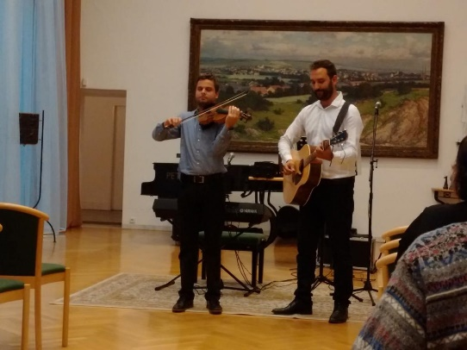  
Vzniklo v roce 2016. Hraje při mnoha příležitostech jako jsou koncerty, oslavy, svatby, firemní večírky apod.

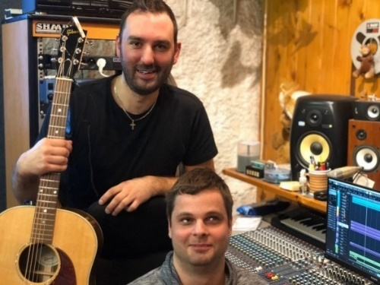**Nevidomý zpěvák Radim Vojtek** vystudoval konzervatoř ve dvou oborech,   
a to hra na klavír a hrana housle. Jako další obor vystudoval ladění klavírů a příbuzných nástrojů. Učí hru na housle v ZUŠ Dolní Němčí. Působí i v cimbálové muzice Falešnica, kde zastává post primáše. V roce 2006 natočil společně s Anetou Langerovou Píseň pro Světlušku, se kterou absolvoval v roce 2007 turné po Česku   
a Slovensku. Duo VojoDeyl se podívalo   
i do USA, kde absolvovalo 7 koncertů.

**Martin Deyl, vidící hudebník,** učí hru   
na kytaru v ZUŠ v Uherském Hradišti, ovládá také hru na kontrabas. Působil ve smyčcovém orchestru a v dechové hudbě Kosenka. Dodnes hostuje jako basista v cimbálových muzikách.

**Dagmar Sýkorová** (**Daisy**)

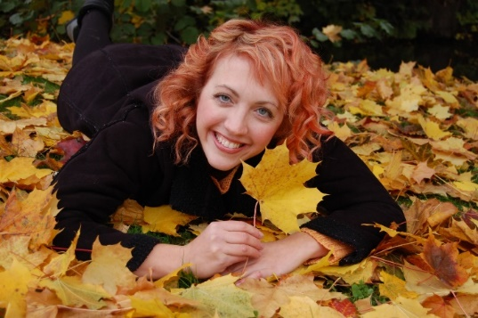**Slabozraká zpěvačka, autorka veršů  
i prózy,** **Dagmar Sýkorová (alias Daisy)** se hudbě věnuje od dětství. Ráda zpívá muzikálové písně, ale také pop, folk  
a jazz. Absolvovala Základní školu   
pro zrakově postižené v Litovli, devět let se věnovala studiu hry na klavír. Sama se v 16 letech naučila hrát na kytaru, se kterou o rok později složila svou první píseň Křídla z ebenu. Skládá texty i melodie, spolupracuje s dalšími profesionálními českými muzikanty. Účastní se a zasedá v porotách řady českých i mezinárodních hudební soutěží. Kromě zpěvu se věnuje psaní povídek, básní a článků, spolupracuje s médii na spotech, reportážích... Získala několik ocenění v literárních   
a recitačních soutěžích. Od roku 2010 je členkou správní rady Nadace prof. Vejdovského, která 27 let pomáhá zrakově postiženým, od roku 2012 koordinuje nadační projekty a PR.

**Širokou veřejnost srdečně zvou pořadatelé.**

**\*\*\*\*\***

# **Oblastní odbočka SONS Olomouc   
vás zve na komentovanou prohlídku**

**do vily Stiassni v Brně – Pisárkách**

Exkurze je součástí akce **„Památky bez bariér“,** kterou pořádá Národní rada zdravotně postižených ve spolupráci s Národním památkovým ústavem.

**KDY: Pondělí 18. října 2021.** Více o památce: <https://www.vila-stiassni.cz/cs>

**CESTA TAM:** Odjezd autobusu Arriva z autobusového **nádraží** Olomouc v 8:15, **sraz účastníků v 8:05 u odbavovací budovy.**

**CESTA ZPĚT:** Z UAN Zvonařka v 15:20, příjezd do Olomouce, aut. nádraží 16:35.

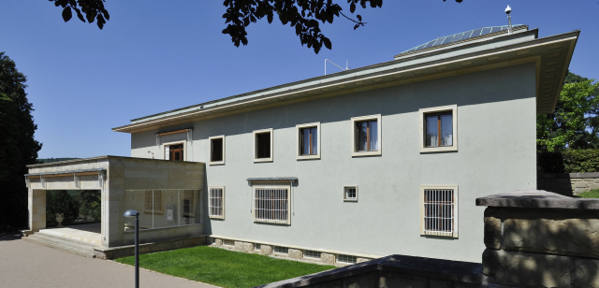**PROGRAM:** Doba prohlídky vily Stiassni nám bude oznámena pořadateli cca 14 dní před konáním akce kvůli koordinaci s dalšími skupinami osob se zdravotním postižením.  
Ve zbývajícím čase navštívíme některou z památek v centru města - kostel sv. Jakuba nebo hrobku kapucínů.

Také se přibližně v poledne občerstvíme v některé z jídelen v centru města.

**UPOZORNĚNÍ:** S ohledem na podmínky, stanovené pořadatelskými organizacemi, mohou být mezi návštěvníky komentované prohlídky jen držitelé průkazů TP, ZTP, ZTP/P a jejich průvodci.

**TERMÍN PŘIHLÁŠEK:** U pracovníků odbočky do 20.9. 2021.

Rezervaci jízdenek zajistí pořádající odbočka. Maximální počet účastníků 14 -16.

Vstup do vily je zdarma. Účastníci hradí pouze jízdné autobusem.

Nezapomeňte na respirátory a potvrzení o očkování nebo testech.

0

Na vaši účast se těší pracovníci OO SONS Olomouc

M. Kebrdlová a J. Příborský, vedoucí akce

**\*\*\*\*\*\*\*\*\*\*\*\*\*\*\*\*\*\*\*\*\*\*\*\*\*\*\*\*\*\*\*\*\*\*\*\*\*\*\*\*\*\*\*\*\*\*\*\*\*\*\*\*\*\*\*\*\*\*\*\*\*\*\*\*\*\*\*\*\*\*\*\*\*\*\*\*\*\*\*\*\*\*\*\*\*\*\*\*\*\*\*\*\***

# **PORADENSKÉ OKÉNKO**

## Osvobození nevidomých posluchačů a diváků od rozhlasových a televizních poplatků

Mnoho našich čtenářů je obeznámeno s faktem, že podle ustanovení § 4 odst. 1 písm. g) zákona o rozhlasových a televizních poplatcích a o změně některých zákonů (z. č. 348/2005 Sb., ve znění pozdějších předpisů), jsou od poplatků osvobozeny:

„osoby s úplnou nebo praktickou slepotou obou očí a osoby s oboustrannou úplnou nebo praktickou hluchotou, pokud jsou osaměle žijící; osvobozeny jsou tyto osoby rovněž v případě, kdy žijí společně v jedné domácnosti“

Někteří nevidomí jsou však zaskočeni, když se na ně Český rozhlas či Česká televize obrátí s výzvou, aby se přihlásili k placení zákonných koncesionářských poplatků. Rozhlas ani televize pochopitelně nemohou vědět o Vašem nároku   
na osvobození od poplatku, pokud jim tento nárok neoznámíte, a to formou čestného prohlášení. Povinnost platit poplatek má každá domácnost, v níž bydlí osoba, která je alespoň jeden měsíc držitelem (nemusí být přímo vlastníkem) rozhlasového či televizního přijímače. Za takový přijímač se nepovažuje mobilní telefon, ani osobní počítač.

### Jak se Český rozhlas nebo Česká televize dozví, kdo je poplatníkem?

Odpověď je jednoduchá, každý, kdo přihlásí odběrné místo elektrické energie, je potenciálním poplatníkem, jak je upraveno ustanovením § 3 odst. 4 citovaného zákona:

„Jestliže je fyzická osoba nebo právnická osoba, která není přihlášena v evidenci poplatníků rozhlasového poplatku nebo v evidenci poplatníků televizního poplatku, odběratelem elektřiny připojeným k distribuční soustavě, považuje se   
za poplatníka rozhlasového a televizního poplatku s povinností platit, pokud Českému rozhlasu nebo České televizi (dále jen "provozovatel vysílání   
ze zákona") po jejich písemné výzvě neoznámí písemným čestným prohlášením opak, a to s účinností od marného uplynutí lhůty 30 dnů ode dne doručení této výzvy.“

Proto lze všem úplně či prakticky nevidomým, kteří žijí sami v domácnosti, popř. žijí v jedné domácnosti se stejně postiženými osobami, doporučit, aby samy aktivně Českému rozhlasu a České televizi oznámili, že mají nárok na osvobození od poplatku. Toto oznámení, jak bylo uvedeno, je možné učinit formou čestného prohlášení. K prohlášení je možné (zákon to striktně nevyžaduje a polooficiální informace získané na call centrech Českého rozhlasu a České televize se v tomto diametrálně rozcházejí) připojit jako doklad svého nároku na osvobození kopii průkazu osoby se zdravotním postižením (ZTP/P), je-li v něm uveden symbol prakticky či úplně nevidomé osoby. Pokud ne, pak by v případě nutnosti bylo možné nárok doložit např. potvrzením lékaře.

### Jak osvobození uplatnit?

V tomto směru by nejjednodušší situaci měli mít ti, kdo využívají k platbám   
za různé služby SIPO (Soustředěné inkasní platby obyvatelstva), provozované Českou poštou, s.p. Jak Český rozhlas, tak Česká televize deklarují, že uživatelé služby SIPO mohou veškeré záležitosti týkající se koncesionářských poplatků řešit přímo na pobočkách České pošty, ostatní koncesionáři pak řeší vše kolem poplatků, včetně nároku na osvobození, přímo s Českou televizí, resp. s Českým rozhlasem.

Zde jsou telefonní kontakty, kde lze přímo s místy k tomu určenými získat další informace:

Call centrum rozhlasového poplatku:

Tel.: 221 553 636

web: <https://poplatek.rozhlas.cz/>

Call centrum televizního poplatku:

Tel.: 261 133 885

web:

<https://ct24.ceskatelevize.cz/media/1281098-informace-o-evidenci-poplatniku-televizniho-poplatku>

Pokud jste již obdrželi výzvu či sdělení k placení rozhlasového poplatku, je možné využít i on-line odpovědní formulář, najdete jej na tomto odkazu:

<https://zis-ext.rozhlas.cz/PagesAll/FormAcquisition.aspx>

Formulář čestného prohlášení pro osvobození od televizního poplatku z důvodu zde popisovaného jsem na webových stránkách neobjevil, pokud by kdokoliv potřeboval pomoci s formulací takového čestného prohlášení, může se s důvěrou obrátit na kteroukoliv sociální poradnu SONS ČR, z. s.

Luboš Zajíc

|  |  |
| --- | --- |
| **\*\*\*\*\*\*\*\*\*\*\*\*\*\*\*\*\*\*\*\*\*\*\*\*\*\*\*\*\*\*\*\*\*\*\*\*\*\*\*\*\*\*\*\*\*\*\*\*\*\*\*\*\*\*\*\*\*\*\*\*\*\*\*\*\*\*\*\*\*\*\*\*\*\*\*\*\*\*\*\*\*\*\*\*\*\*\*\*\*\*\*\*\*** |  |

# **DŮLEŽITÉ INFORMACE**

**Informativní důchodová aplikace České správy sociálního zabezpečení**

Česká správa sociálního zabezpečení spustila na svém ePortálu novou službu - informativní důchodovou aplikaci (IDA). Cílem je ukázat informaci o celkové době pojištění a odhad výše starobního důchodu maximálně reálně. Je to taková důchodová kalkulačka pro každého.

Jak službu jednoduše použít, se dozvíte na Portálu České správy sociálního zabezpečení - [www.cssz.cz](http://www.cssz.cz), naleznete zde také veškeré informace, včetně otázek a odpovědí.

Pokud sami internet nepoužíváte, určitě vám pomůže přihlásit se do aplikace někdo z rodiny nebo ten, komu důvěřujete, protože je nutno do systému zadat osobní údaje.

pracovníci odbočky

**\*\*\*\*\*\*\*\*\*\*\*\*\*\*\*\*\*\*\*\*\*\*\*\*\*\*\*\*\*\*\*\*\*\*\*\*\*\*\*\*\*\*\*\*\*\*\*\*\*\*\*\*\*\*\*\*\*\*\*\*\*\*\*\*\*\*\*\*\*\*\*\*\*\*\*\*\*\*\*\*\*\*\*\*\*\*\*\*\*\*\*\*\***

Přijít ve vhodnou chvíli je ještě důležitější než přijít včas.

čínské přísloví

**\*\*\*\*\*\*\*\*\*\*\*\*\*\*\*\*\*\*\*\*\*\*\*\*\*\*\*\*\*\*\*\*\*\*\*\*\*\*\*\*\*\*\*\*\*\*\*\*\*\*\*\*\*\*\*\*\*\*\*\*\*\*\*\*\*\*\*\*\*\*\*\*\*\*\*\*\*\*\*\*\*\*\*\*\*\*\*\*\*\*\*\*\***

**JEDNOU VĚTOU**

# **Podzimní festival duchovní hudby**

Vážení čtenáři, rádi bychom vás informovali, že i v letošním roce proběhne   
od **19. září do 23. října 2021** v našem městě[**Podzimní festival duchovní hudby Olomouc**](http://www.podzimni-festival.cz/cs) **- 28. ročník.** Snažíme se na tyto koncerty sehnat sponzorsky několik vstupenek. Takže, zájemci – hlaste se!

# **Seniorská obálka může zachránit život**

Do tiskopisu, který si můžete vyzvednout např. v Infocentru nebo i u nás v odbočce, si vypíšete seznam užívaných léků a aktuální informace od vašeho lékaře, kontakt na blízké osoby apod. V průsvitném obalu ho pověsíte na ledničku nebo zevnitř vchodových dveří. Více u pracovníků odbočky nebo na:

<https://www.olkraj.cz/seniorska-obalka-cl-4555.html>

**\*\*\*\*\*\*\*\*\*\*\*\*\*\*\*\*\*\*\*\*\*\*\*\*\*\*\*\*\*\*\*\*\*\*\*\*\*\*\*\*\*\*\*\*\*\*\*\*\*\*\*\*\*\*\*\*\*\*\*\*\*\*\*\*\*\*\*\*\*\*\*\*\*\*\*\*\*\*\*\*\*\*\*\*\*\*\*\*\*\*\*\*\***

# **PŘIPOMÍNÁME**

**Letní soutěž o nejlepší upoutávku**

Tu jsme vyhlásili v minulém vydání Olomouckého informátoru. První příspěvek jsme obdrželi od naší dlouholeté členky Zdeňky Janošíkové. Rádi jej už nyní uveřejňujeme. Od té doby do odbočky přišly i další upoutávky, které budeme postupně umisťovat v následujících číslech zpravodaje.

Vyhlášení vítězů soutěže proběhne na slavnostním oblastním shromáždění   
na podzim letošního roku.

Všem autorům už nyní děkujeme za inspirativní příspěvky.

pracovníci Oblastní odbočky

*****

Jmenuji se Zdeňka Janošíková a narodila jsem se na Ukrajině v roce 1942 volyňským Čechům. V roce 1944 se otec přihlásil do 1.československého sboru   
v SSSR pod vedením Ludvíka Svobody. S touto jednotkou se probojoval až   
do Prahy a pomáhal i při jejím osvobození. V roce 1947 se otec usadil v malebné vesničce v Mladějovicích, kde mu byla přidělena zemědělská usedlost. V tomto roce jsme se s maminkou, bratrem a dědečkem přistěhovali vlakem v uzavřených nákladních vagonech do Československa. Sebou jsme si mohli vzít pouze osobní věci, veškerý majetek zůstal na Volyni. Otec si pro mě a bratra přijel   
do Šumperka, kde byl vlak odstaven. Vůbec jsme se neznali, protože když otec odešel do války mně byly 2 roky a bratrovi 6. Když jsme v Mladějovicích z nádraží

procházeli kolem staré lípy připomínala mně strom z nějaké pohádky. Později jsem se dozvěděla, že se její stáří odhaduje přes 700 až 1 000 let. Prý pod ní   
za husitských válek odpočíval Prokop Holý. Je památkově chráněna. Naproti lípě je kostel zasvěcený sv. Máři Magdaleně z roku 1296. Nedaleko kostela se nachází Křížová cesta z 19 stol. Traduje se, že jsou zde švédské hroby z 30leté války 1618-1648. To jsou 3 zastavení na které bych Vás ráda pozvala. Je jich tam daleko víc, škola, rybník atd. V roce 1963 jsem se odstěhovala, ale často se sem ráda vracím. Z Olomouce je spojení vlakem. Pokud Vás můj příspěvek zaujme budu se na Vás těšit.

**\*\*\*\*\*\*\*\*\*\*\*\*\*\*\*\*\*\*\*\*\*\*\*\*\*\*\*\*\*\*\*\*\*\*\*\*\*\*\*\*\*\*\*\*\*\*\*\*\*\*\*\*\*\*\*\*\*\*\*\*\*\*\*\*\*\*\*\*\*\*\*\*\*\*\*\*\*\*\*\*\*\*\*\*\*\*\*\*\*\*\*\*\***

**STŘÍPKY Z AKCÍ**

# **Dvanáctá pouť zrakově postižených na Sv. Hostýn**

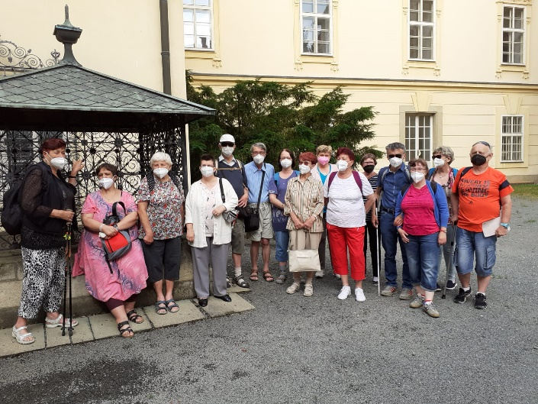Minulý rok jsme vynechali tradiční pouť zrakově postižených na Svatý Hostýn, protože epidemiologická situace byla náročná. Letos jsme udělali první krok k normálnímu životu a vypravili jsme menší autobus na Sv. Hostýn.

V sobotu 26. června jsme odjeli z Olomouce už o půl osmé, neboť jsme si chtěli užít naplno první celodenní výlet   
po koronavirové pauze. Bylo nás osmnáct, což považuji za úspěch vzhledem k různým opatřením a nejistotě letošního roku.

V 9 hodin jsme byli před zámkem v Bystřici pod Hostýnem, kde jsme měli komentovanou prohlídku. V průběhu prohlídky jsme obdivovali expozici keramiky, expozici Bystřických cechů, pracovnu Františka Táborského a výstavu ohýbaného nábytku známé značky TON. Průvodkyně byla velmi ochotná a dokázala nám důkladně vysvětlit i předměty, na které jsme si nemohli sahat.

Po prohlídce zámku jsme pokračovali autobusem až na Sv. Hostýn, kde o půl dvanácté začala poutní mše v bazilice Nanebevzetí Panny Marie. Mši sloužil otec Šolc, kterého už dobře známe a víme, že jeho krásné kázání vždy oslovuje všechny přítomné díky moudrým myšlenkám.

Po mši jsme se zdrželi pár minut s otcem Šolcem a potom jsme se šli posílit   
do místních restaurací.

Počasí nám přálo, proto se po obědě vytvořily různé skupinky dle zájmu účastníků: někteří si prohlíželi stánky se suvenýry, další si prošli všechny křížové cesty, někdo šel dolů po schodech pro vodu až k Vodní kapli, někdo si dal kávu   
a odpočíval.

V 16 hodin jsme odjeli naším autobusem a dorazili jsme do Olomouce trochu unavení, ale velmi spokojení.

Musíme věřit, že příští rok bude situace ještě lepší a budeme moci jet ve větším počtu na třináctou pouť zrakově postižených, která bude poslední červnovou sobotu 2022.

Kvido Sandroni

**\*\*\*\*\***

Chatrč ze slámy, v níž se lidé smějí, má větší cenu než palác, ve kterém lidé pláčou.

čínské přísloví

# **Moje dojmy z rekondičního pobytu v Hodoníně**

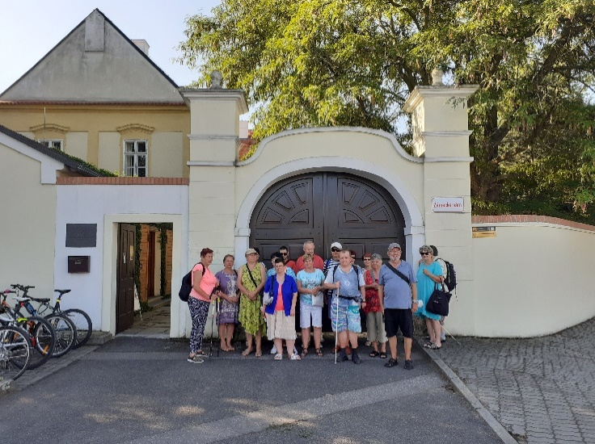Naše skupina jela poloprázdným vlakem do Hodonína, kde nás čekaly taxíky   
a zavezly nás do pěkného hotelu Panon. Byli jsme ubytováni v 5. patře, kam jsme jezdili výtahem. Po zabydlení jsme šli   
na krátkou procházku po Hodoníně.

Druhý den nás čekala paní průvodkyně, která nás provedla městem a ukázala nám nejzajímavější místa včetně náměstí s hrajícími fontánami. Naše Kláry měly vše dobře připravené a objednané.

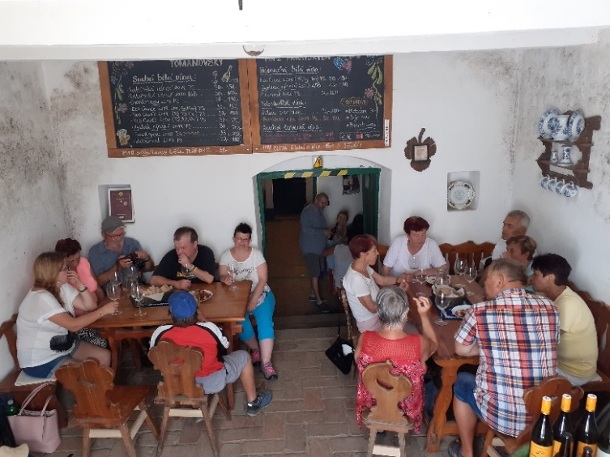Nejvíce se mi líbilo ve skanzenu ve Strážnici. V tu chvíli jsem si připadala jako bych v té době žila. Také muzeum TGM v Hodoníně bylo velmi zajímavé, dozvěděli jsme se o Masarykovi nové informace a jsme zase o něco chytřejší.

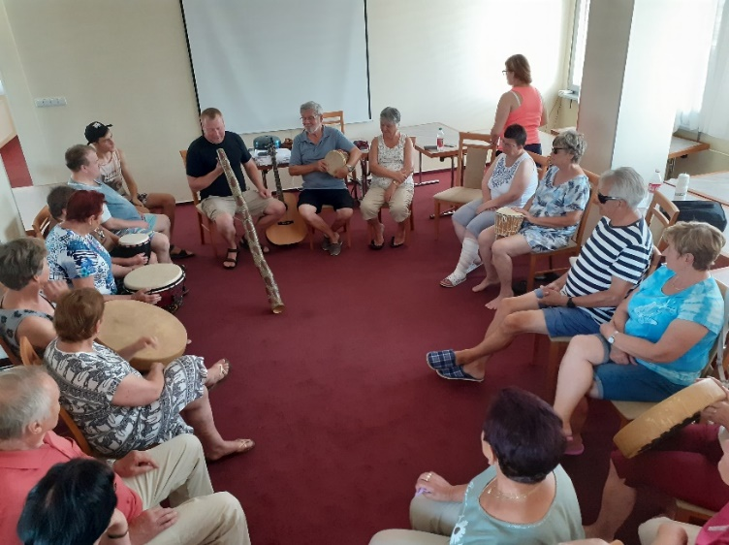

V Petrově ve sklípku jsme byli namačkaní u stolu, ale o to byla krásnější procházka kolem sklípků zdobených nejrůznějšími ornamenty.

Navštívili jsme také Čejkovice, kde jsme měli prohlídku ve výrobně čajů   
a zpracování bylin. Je škoda, že jsme museli mít respirátory, protože celý areál byl tak krásně provoněný, že by se nám ta vůně bylin lépe vnímala.

Co se mi nelíbilo?

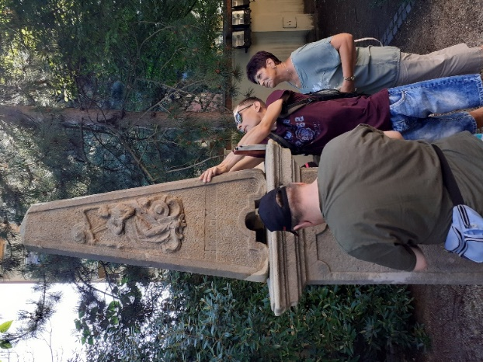Když jsme přišli brzy večer a chtěli jsme si sednout   
na lavičku pod hvězdné nebe a vyprávět si o prožitém dni, nebylo kam, lavičky byly obsazeny, protože byly jen dvě. Bonusem ale bylo krásné koupaliště, které bylo nedaleko. Plavání je moje hobby.

V rámci rekondičního programu jsme také hráli hry, které mě moc bavily. Byla to například hra Máme rádi Česko. Nechyběl ani „Pamatováček“ - trénink paměti.

Jeden den nám také Klára Kočí udělala poradenské okénko. Nesmím zapomenout ani na pana Vilímka, oblíbeného muzikoterapeuta. To byla bomba. Díky

Zdeňka Nováková

*(redakčně upraveno)*

**\*\*\*\*\*\*\*\*\*\*\*\*\*\*\*\*\*\*\*\*\*\*\*\*\*\*\*\*\*\*\*\*\*\*\*\*\*\*\*\*\*\*\*\*\*\*\*\*\*\*\*\*\*\*\*\*\*\*\*\*\*\*\*\*\*\*\*\*\*\*\*\*\*\*\*\*\*\*\*\*\*\*\*\*\*\*\*\*\*\*\*\*\***

# **ZAJÍMAVOSTI**

Vážení naši členové a příznivci!

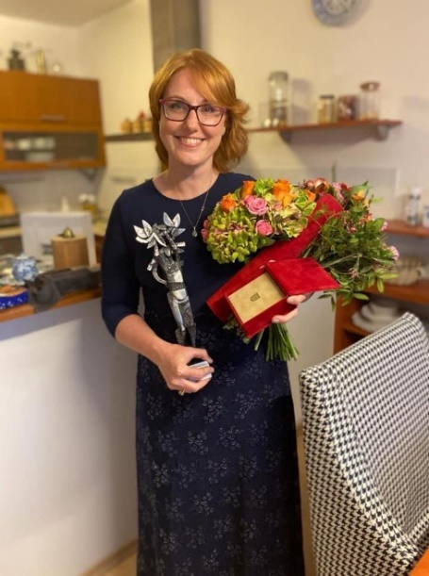Jméno Věra Zukalová, dříve Novotná, je v Olomouci známým pojmem.   
Je zakladatelkou a předsedkyní spolku "Dobré místo pro život" (<https://www.dobremistoprozivot.cz/>), jehož cílem a posláním je podporovat organizace a zařízení poskytující sociální a vzdělávací služby pro děti i dospělé se zdravotním postižením nebo skupinám pro sociálně znevýhodněné. Mimo jiné spolek v čele s paní Věrou podporuje po mnoho let i naši odbočku a taktéž olomoucké TyfloCentrum.

Zmínit můžeme například stánek Dobrého místa   
na vánočních trzích, kdy výtěžek z prodeje je pak poskytnut na činnost ve prospěch zrakově postižených, byly to i další finanční příspěvky na pomůcky nebo na nezbytné technické vybavení atd.

Záslužných dobročinných aktivit paní Věry si velmi vážíme   
a určitě i široká veřejnost a povšimli si jí i představitelé hanácké metropole. V červnu tohoto roku jí byla po zásluze udělena Cena města Olomouce.

Co nejupřímněji paní Věře Zukalové i touto cestou blahopřejeme a děkujeme za podporu lidí se zrakovým hendikepem a přejeme jí hodně zdraví, nových sil   
do realizace všech projektů, které s týmem dalších mnoha dobrovolníků   
a podporovatelů uskutečňuje a plánuje!

pracovníci Oblastní odbočky SONS Olomouc

Zde si můžete prohlédnout video s osobním medailonkem:

https://cenamesta.cz/laureati/vera-zukalova/

**\*\*\*\*\*\*\*\*\*\*\*\*\*\*\*\*\*\*\*\*\*\*\*\*\*\*\*\*\*\*\*\*\*\*\*\*\*\*\*\*\*\*\*\*\*\*\*\*\*\*\*\*\*\*\*\*\*\*\*\*\*\*\*\*\*\*\*\*\*\*\*\*\*\*\*\*\*\*\*\*\*\*\*\*\*\*\*\*\*\*\*\*\***

# **SPOLEČENSKÁ RUBRIKA**



Kdo je stále veselý, ničeho se nebojí,

žádný pláč a žádné stesky, vždyť je život stále hezký,

koho tady těší svět, ten tu bude do sta let.

Vážení přátelé,

Touto úvodní básničkou blahopřejeme ke krásným narozeninám našim jubilantům, kteří budou slavit v září   
a říjnu. Zatímco v předchozích prázdninových měsících jsme měli víc než desítku oslavenců, začátek podzimu je na jubilea trochu skoupější.

V září slaví paní Lea Schneiderová, v říjnu paní Marie Horáková a pan František Konvalinka. Všem třem přejeme hlavně pevné zdraví, pohodu a hodně laskavých a příjemných lidí kolem sebe. Těšíme se na setkání s vámi.

Členové oblastní rady a pracovníci Oblastní odbočky SONS Olomouc

**\*\*\*\*\*\*\*\*\*\*\*\*\*\*\*\*\*\*\*\*\*\*\*\*\*\*\*\*\*\*\*\*\*\*\*\*\*\*\*\*\*\*\*\*\*\*\*\*\*\*\*\*\*\*\*\*\*\*\*\*\*\*\*\*\*\*\*\*\*\*\*\*\*\*\*\*\*\*\*\*\*\*\*\*\*\*\*\*\*\*\*\*\***

# **INZERÁT**

Hledám ženu okolo 60 let, mírně zdravotně postiženou s řidičským průkazem, chodící, hodnou, pracovitou, rozumnou. Jsem z Olomouce, 66letý, zdravotně postižený, mám vadu řeči, zhoršený zrak, chodím pomaleji. Jsem křesťan, mám rád hudbu, přírodu, sport. Značka: Láska pro dva. Kontakt: 702 612 932, prosím napište SMS.

**\*\*\*\*\*\*\*\*\*\*\*\*\*\*\*\*\*\*\*\*\*\*\*\*\*\*\*\*\*\*\*\*\*\*\*\*\*\*\*\*\*\*\*\*\*\*\*\*\*\*\*\*\*\*\*\*\*\*\*\*\*\*\*\*\*\*\*\*\*\*\*\*\*\*\*\*\*\*\*\*\*\*\*\*\*\*\*\*\*\*\*\*\***

# **KVÍZY A HÁDANKY**

Vážení členové a příznivci,

v květnovém čísle informátoru jsme zveřejnili další soutěžní kvíz, který se tentokrát týkal historie a zeměpisu. Nyní nadešel nejvyšší čas kvíz vyhodnotit   
a výherce ocenit. Správné odpovědi poslali a cenu v podobě audioknihy získávají dámy **Miluška Nemravová, Anička Hňoupková a Jitka Capková.** Z pánů si pak cenu odnese také **Jan Balcárek.**

Výhercům blahopřejeme a přejeme příjemné čtení. Vy ostatní nezoufejte a bedlivě sledujte svou e-mailovou schránku či další číslo informátoru. Jistě se brzy zase nějaký soutěžní kvíz objeví.

Všem luštitelům děkujeme za přízeň a přejeme klidnou hlavu a pevnou mysl   
při dalším luštění.

                        Klára Hájková

**\*\*\*\*\*\*\*\*\*\*\*\*\*\*\*\*\*\*\*\*\*\*\*\*\*\*\*\*\*\*\*\*\*\*\*\*\*\*\*\*\*\*\*\*\*\*\*\*\*\*\*\*\*\*\*\*\*\*\*\*\*\*\*\*\*\*\*\*\*\*\*\*\*\*\*\*\*\*\*\*\*\*\*\*\*\*\*\*\*\*\*\*\***



Často děláme tu chybu, že věnujeme příliš pozornosti věcem, které ve skutečnosti nejsou vůbec důležité.

Proto se čas od času potřebuješ zastavit a srovnat si priority.

Na první místo postav především lásku a krásné jedinečné okamžiky, které pomíjí až příliš rychle.

Věnuj čas a energii činnostem, které se dotýkají Tvé duše a dávají smysl Tvému životu.

Zdroj: mandalanakazdyden.cz

**\*\*\*\*\*\*\*\*\*\*\*\*\*\*\*\*\*\*\*\*\*\*\*\*\*\*\*\*\*\*\*\*\*\*\*\*\*\*\*\*\*\*\*\*\*\*\*\*\*\*\*\*\*\*\*\*\*\*\*\*\*\*\*\*\*\*\*\*\*\*\*\*\*\*\*\*\*\*\*\*\*\*\*\*\*\*\*\*\*\*\*\*\***

**Kontakty na spolupracující organizace:**

Tyflopomůcky – 585 415 130, 777 360 348, [www.tyflopomucky.cz/olomouc](http://www.tyflopomucky.cz/olomouc)

Tyfloservis – 585 428 111, 773 227 544, [www.tyfloservis.cz](http://www.tyfloservis.cz)

TyfloCentrum – 585 423 737, 730 870 776, [www.tyflocentrum-ol.cz](http://www.tyflocentrum-ol.cz)

Ergones – 583 034 536, 730 870 768, www.ergones.cz

**\*\*\*\*\*\*\*\*\*\*\*\*\*\*\*\*\*\*\*\*\*\*\*\*\*\*\*\*\*\*\*\*\*\*\*\*\*\*\*\*\*\*\*\*\*\*\*\*\*\*\*\*\*\*\*\*\*\*\*\*\*\*\*\*\*\*\*\*\*\*\*\*\*\*\*\*\*\*\*\*\*\*\*\*\*\*\*\*\*\*\*\*\***

**OBSAH**

NABÍDKA AKCÍ

PŘIPRAVUJEME

ZVEME VÁS

PORADENSKÉ OKÉNKO

DŮLEŽITÉ INFORMACE

JEDNOU VĚTOU

PŘIPOMÍNÁME

STŘÍPKY Z AKCÍ

ZAJÍMAVOSTI

SPOLEČENSKÁ RUBRIKA

INZERÁT

KVÍZY A HÁDANKY

Naše aktivity můžete podpořit osobně nebo zasláním finančního příspěvku   
na účet naší odbočky u ČSOB, č. účtu: **263521254/0300.**

**Děkujeme Vám!**

Na setkání s vámi se těší

M. Kebrdlová, L. Soltysiaková, J. Krčová, K. Hájková,   
K. Kočí a J. Příborský

*Informátor je hrazen z prostředků Statutárního města Olomouce   
a je vydáván pro členy naší odbočky zdarma*

